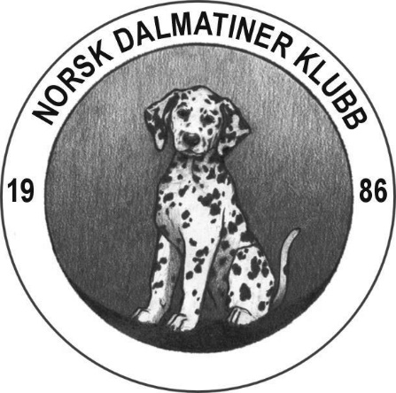
Innkalling til Årsmøte i Norsk Dalmatiner Klubb lørdag 27 mai 2023
Dagsorden:
1. Godkjenning av innkalling
2. Valg av møteleder
3. Valg av referenter (2stk)
4. Valg av referatunderskrivere (2stk)
5. Valg av tellekorps
6. Årsrapporten 2022/23
7. Handlingsplan 2023/24
8. Årsregnskap 2022
9. Budsjett 2023/2024
10. Innkomne saker
11. Valg
Flg. styreverv er på valg i år:
Leder (Heidi)
2 styremedlemmer (Nina og Stine)
2 varamedlem (1 år) (Siri og Kristine)
1 Vararevisor (1 år) (Iveland)
Valgkomiteen:
1 medlem Valgkomite (2 år) (Trude)
1 varamedlem Valgkomite (1 år) (Miriam)

